**MANUAL DEL USUARIO  
Gestión de proyectos de investigación**

Línea corta

*Luisa María Cano Jiménez*

*Karen Michell Isaza Botero*

*Carolina Trejos Villega*s

**INTRODUCCIÓN**

Para la realización de este trabajo se plantea un escenario ficticio el cual permite

simular el comportamiento del ingreso de datos de investigadores calificados del área de la salud a un sistema informático que realiza las respectivas validaciones para acceder a él.

La finalidad de realizar este manual es servir de ayuda al investigador para que logre identificar las partes del software investigativo además de servir de guía en los pasos que el usuario debe realizar, para ingresar la información correspondiente de una manera fácil e intuitiva y a su vez que le permita navegar cómodamente en el entorno gráfico.

Así, este aplicativo es de fácil uso, en donde además de encontrar elementos gráficos se encuentran botones para mayor comodidad.

**OBJETIVOS**

**General**: Facilitar la comprensión y usabilidad del software Gestión de proyectos de investigación a través de la construcción de este manual de usuarios de una forma detallada e intuitiva para no presentar confusiones en los investigadores

**Específicos:**

1. Describir las instrucciones de una manera clara sobre la interfaz del programa mediante la explicación paso a paso del acceso y navegación del mismo
2. Guiar a los investigadores (usuarios) en el proceso de ingreso y actualización de sus datos e información de manera coherente y clara
3. Orientar a los usuarios en la adaptación del ciclo de vida de los proyectos dentro de los datos que el programa solicita al usuario que ingrese según las necesidades y políticas específicas de este sistema

**Para acceder al programa haga click aquí:**

**EXPLICACIÓN DE LA INTERFAZ DE USUARIO**

**1. Ingreso:** Para ingresar al software el usuario (investigador) deberá digitar los campos de “Usuario” y “Contraseña”. Para efectos de este trabajo, en el campo de usuario deberá escribir “investigador” y para la contraseña ingrese “uninvestigador”. Luego de ello, presione el botón ingresar, este lo llevará a la ventana de *ingreso de convocatoria*

**2**. **Ingreso de convocatoria:** En esta ventana usted deberá ingresar los siguientes datos:

• Código

• Nombre

• País

• Página Web

• Términos de referencia

• Fecha de apertura de convocatorias

• Fecha de cierre de convocatorias.

Luego, de diligenciar la información correctamente deberá presionar el botón guardar para que los cambios se almacenen exitosamente. Esto le permitirá ingresar a la ventana llamada *“ingreso datos del proyecto”*

**3. Ingreso datos de proyecto:** En esta ventana usted deberá ingresar los siguientes datos que le permitirán el diligenciamiento de los datos del proyecto, estos son:

•Nombre

• Grupo de investigación

• Línea de investigación

• Ente Financiero

• Convocatoria

• Entidades Cooperantes

• Duración

• Actividades

• Objetivos

• Comentarios

• Requiere ajuste

• Ajustes

Luego, de diligenciar la información correctamente deberá presionar el botón guardar para que los cambios se almacenen exitosamente. Esto le permitirá ingresar a la última ventana llamada *“Datos del grupo de investigación”*

**4. Datos del grupo de investigación**: En esta ventana debe ingresar los datos sobre su respectivo grupo de investigación.

• Unidad

• Entidades

• Integrantes

• Investigador Principal

Luego, de completar la información requerida su proyecto de investigación se registrará exitosamente en caso contrario, deberá volver a ingresar al sistema pues, se pueden presentar fallas técnicas. Si después de esto, el problema persiste comuníquese al correo electrónico: [gestionproyectosinvestigacion@udea.edu.co](mailto:gestionproyectosinvestigacion@udea.edu.co) (aquí se le brindará soporte técnico en caso de ser necesario).

Esperamos pueda registrarse sin contratiempos.

**DICCIONARIO DE BASE DE DATOS**

Se presenta el código como soporte sin embargo, se adjunta también en un archivo

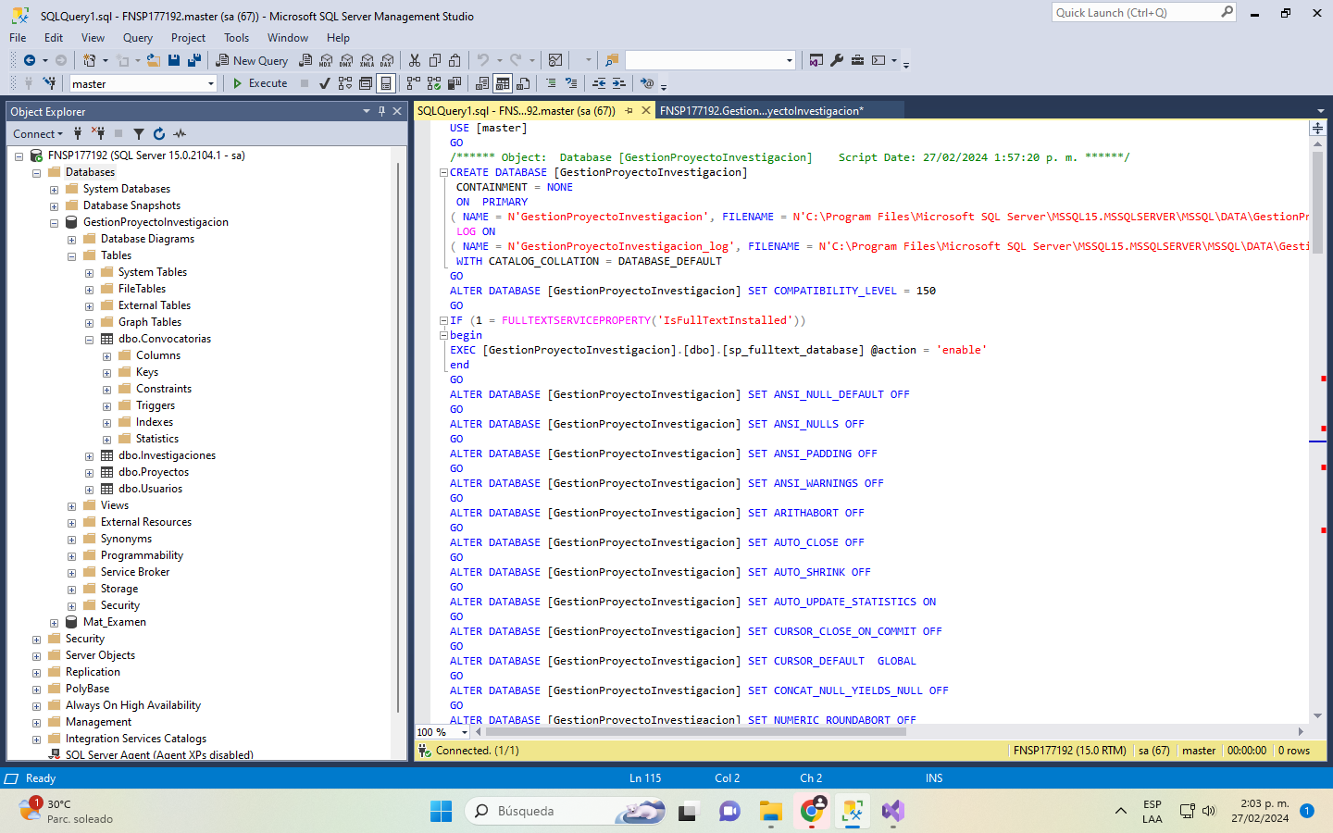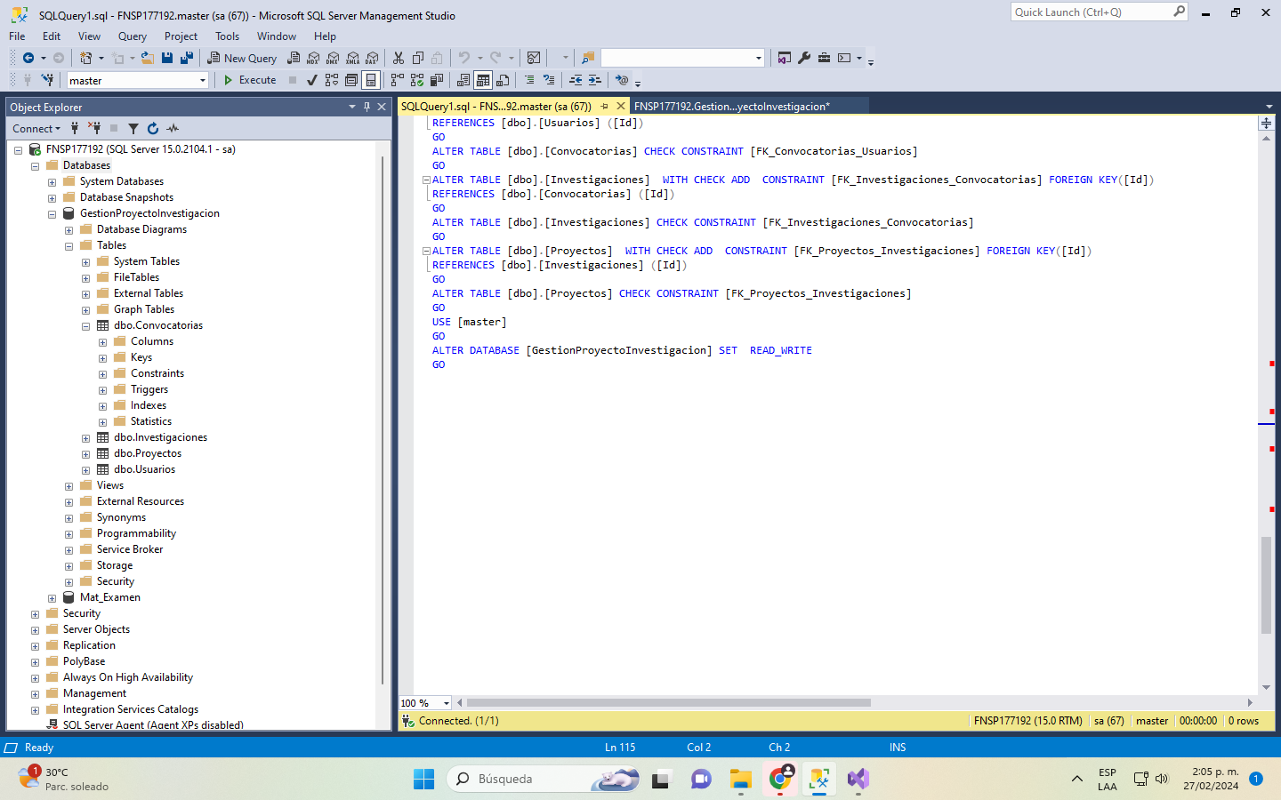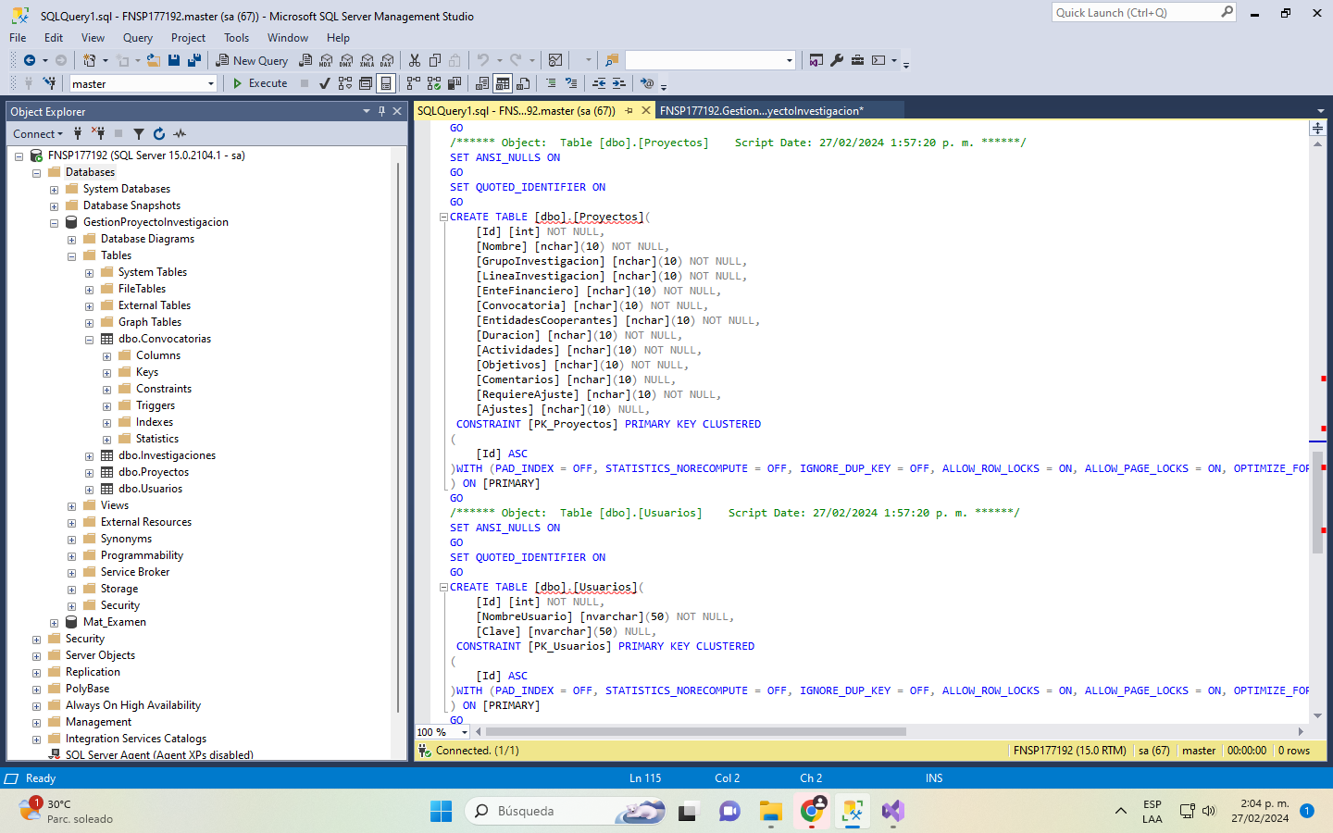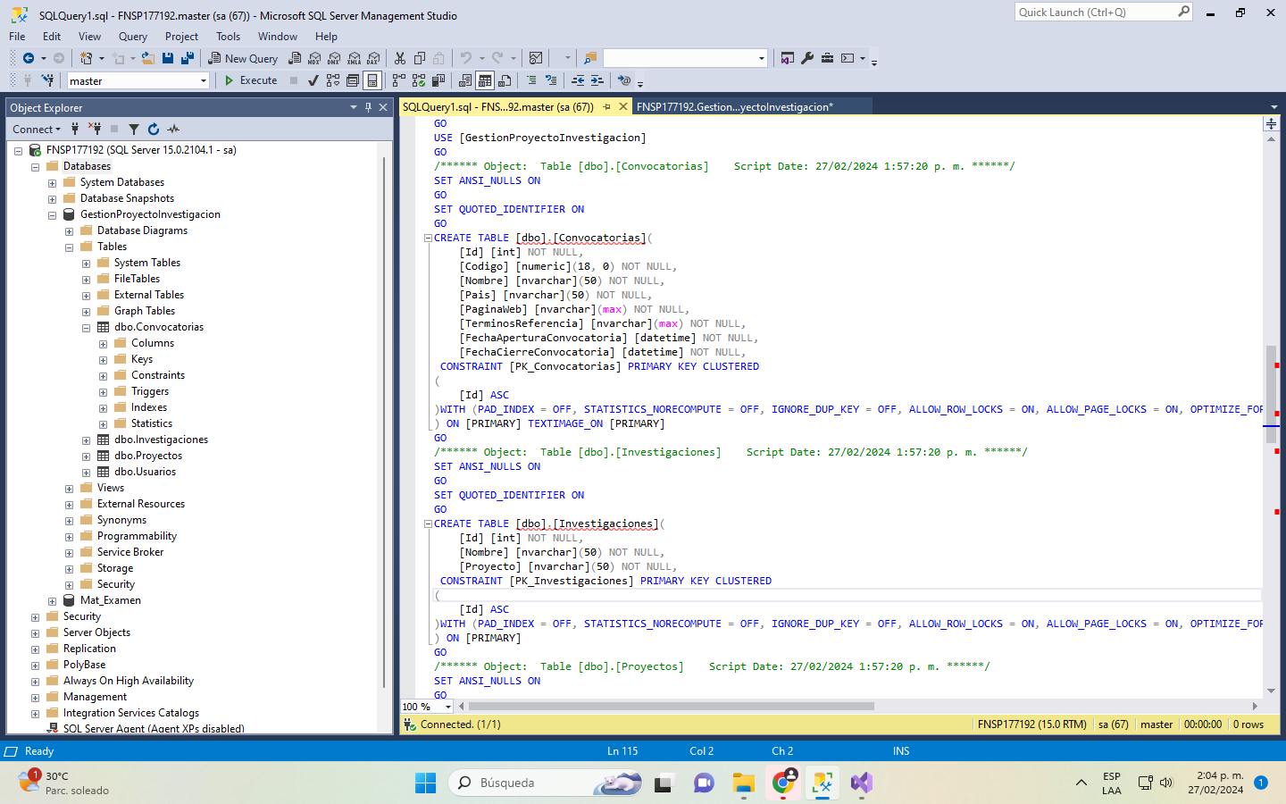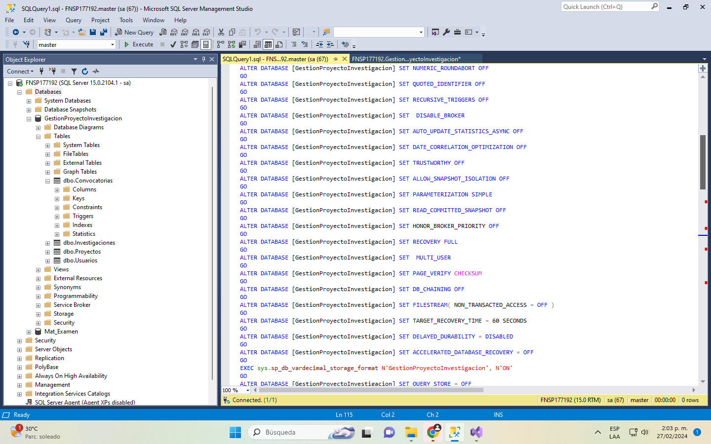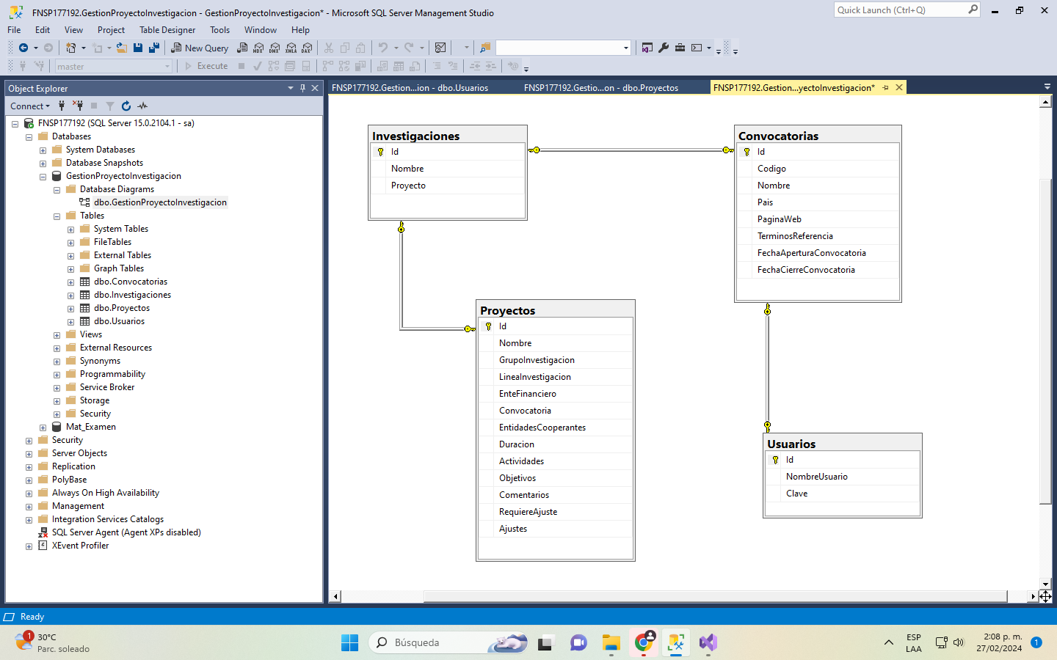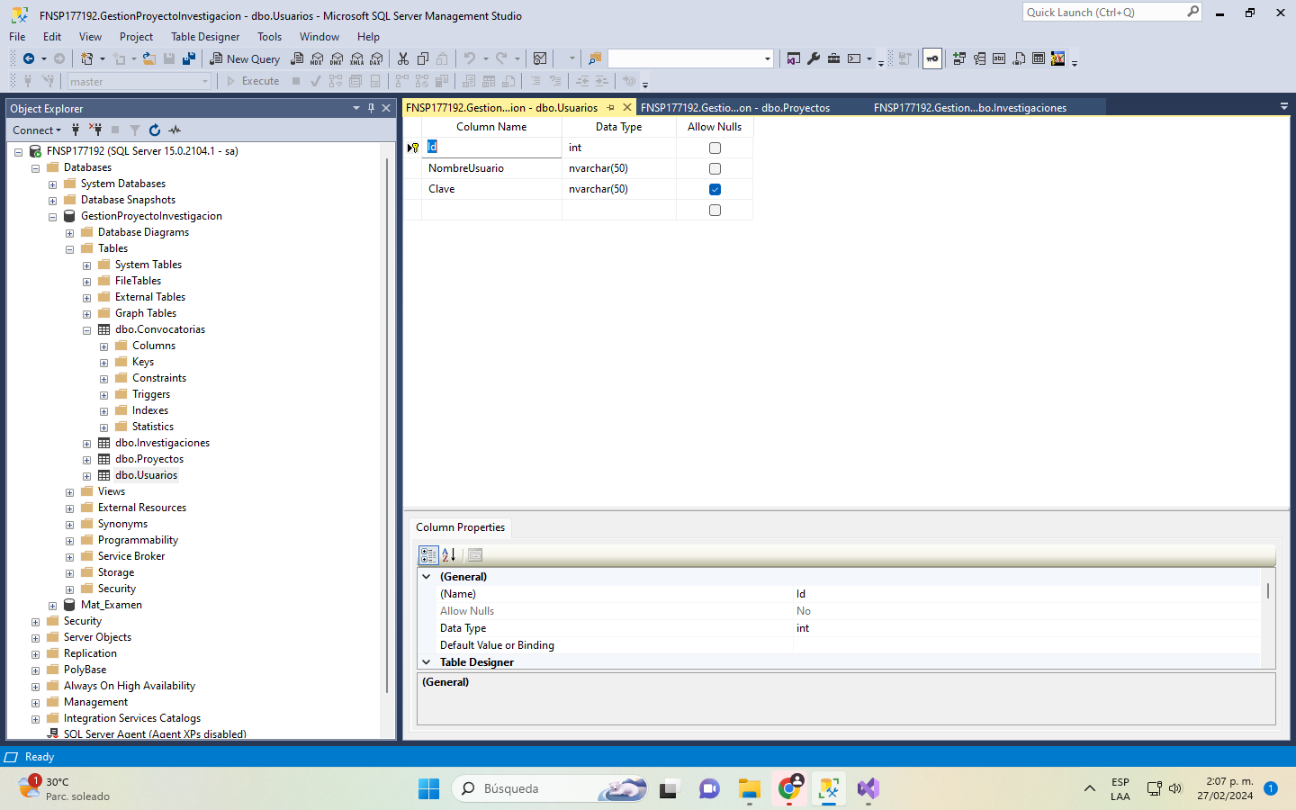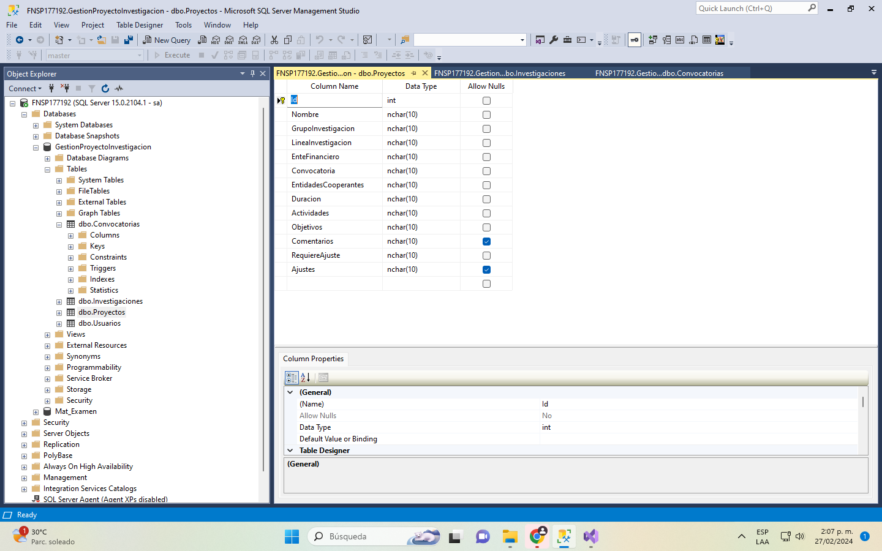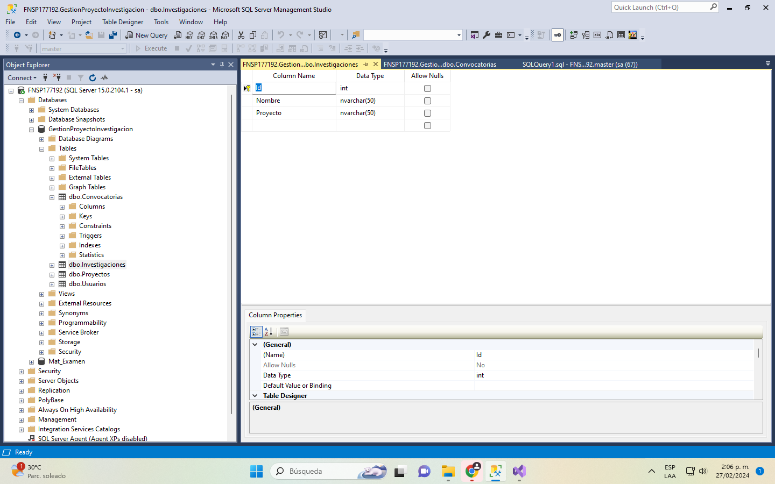

En esta parte, usted verá el diagrama construido con cada una de las entidades del proyecto así, como su descripción

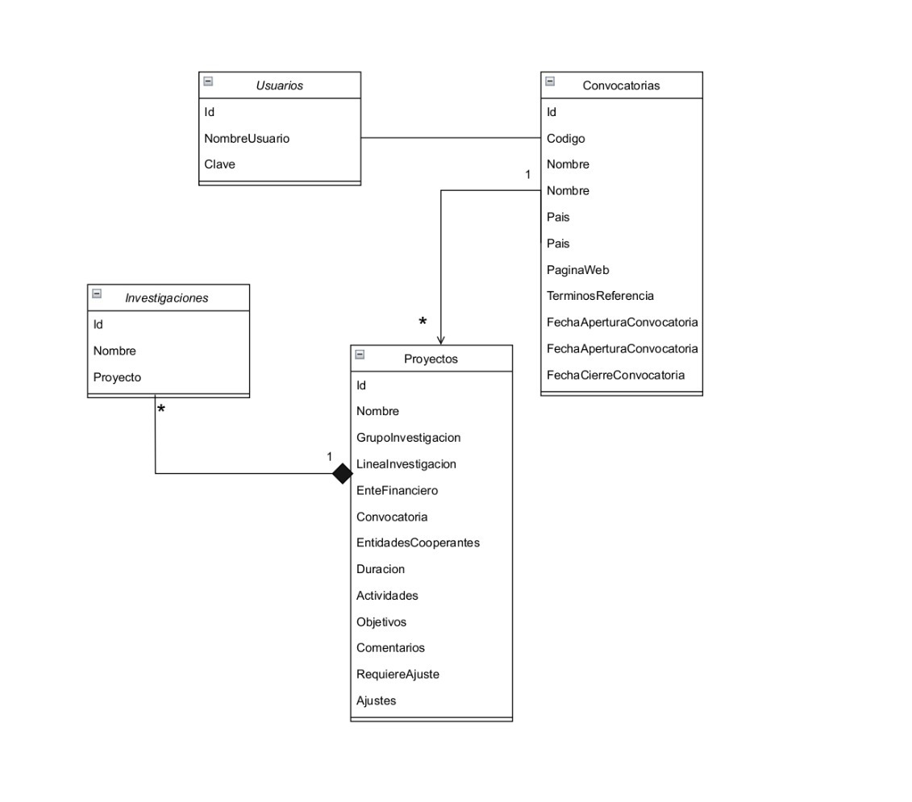

Tabla: Investigaciones

* Campos:
  + ID (Clave primaria)
  + Nombre
  + Proyecto (Clave foránea que referencia el ID de la tabla Proyectos)

Tabla: Proyectos

* Campos:
  + ID (Clave primaria)
  + Nombre
  + Grupo de Investigación
  + Línea de Investigación
  + Ente Financiero
  + Convocatoria (Clave foránea que referencia el ID de la tabla Convocatorias)
  + Entidades Cooperantes
  + Duración
  + Actividades
  + Objetivos
  + Comentarios
  + Requiere Ajuste
  + Ajustes

Tabla: Convocatorias

* Campos:
  + ID (Clave primaria)
  + Código
  + Nombre
  + País
  + Página Web
  + Términos de Referencia
  + Fecha de Apertura de Convocatorias
  + Fecha de Cierre de Convocatorias

Tabla: Usuarios

* Campos:
  + ID (Clave primaria)
  + Nombre
  + Clase

Además, se puede decir que,

* Tabla: Investigaciones
  + Relación con Tabla Proyectos: Una investigación está asociada a un proyecto a través del campo Proyecto, que es una clave foránea que referencia el ID del proyecto al que pertenece la investigación.
* Tabla: Proyectos
  + Relación con Tabla Convocatorias: Un proyecto está asociado a una convocatoria a través del campo Convocatoria, que es una clave foránea que referencia el ID de la convocatoria a la que pertenece el proyecto.
* Tabla: Convocatorias
  + Relación con Tabla Proyectos: Una convocatoria puede tener múltiples proyectos asociados a través del campo Convocatoria en la tabla Proyectos, que es una clave foránea que referencia el ID de la convocatoria.

Entonces, en resumen:

* La relación entre un proyecto y una investigación podría describirse como composición, ya que las investigaciones son partes esenciales del proyecto y no pueden existir independientemente de él.
* La relación entre un proyecto y una convocatoria podría describirse como agregación, ya que la convocatoria es una entidad independiente que se agrega al proyecto para proporcionar contexto adicional.

Relaciones existentes: de acuerdo con, la organización y estructura de las tablas se puede concluir que la relación entre un proyecto y una convocatoria es de agregación. Un proyecto está asociado a una convocatoria específica, pero la convocatoria en sí misma puede existir independientemente de cualquier proyecto que esté asociado a ella.

Además, la relación entre un proyecto y una investigación es de composición. Un proyecto puede tener múltiples investigaciones asociadas, pero estas investigaciones probablemente no tienen sentido sin el contexto del proyecto al que pertenecen en este caso por ejemplo el proyecto corazones sanos están relacionados a la línea de investigación de cardiología. Además, La tabla de Investigaciones tiene una relación de muchos a uno con la tabla de Proyectos, ya que una investigación está asociada a un proyecto, pero un proyecto puede tener múltiples investigaciones.

Por otro lado, la relación entre Convocatorias y Usuarios puede considerarse como una asociación, ya que los usuarios están relacionados con las convocatorias al ser los partícipes de cada una de ellas. Además, La tabla de Proyectos tiene una relación de muchos a uno con la tabla de Convocatorias, ya que un proyecto está asociado a una convocatoria, pero una convocatoria puede tener múltiples proyectos.



En esta sección encontrarás la descripción de cada campo de las tablas así, como su tipo de dato, longitud máxima, restricciones. Dicha información se puede visualizar a continuación:

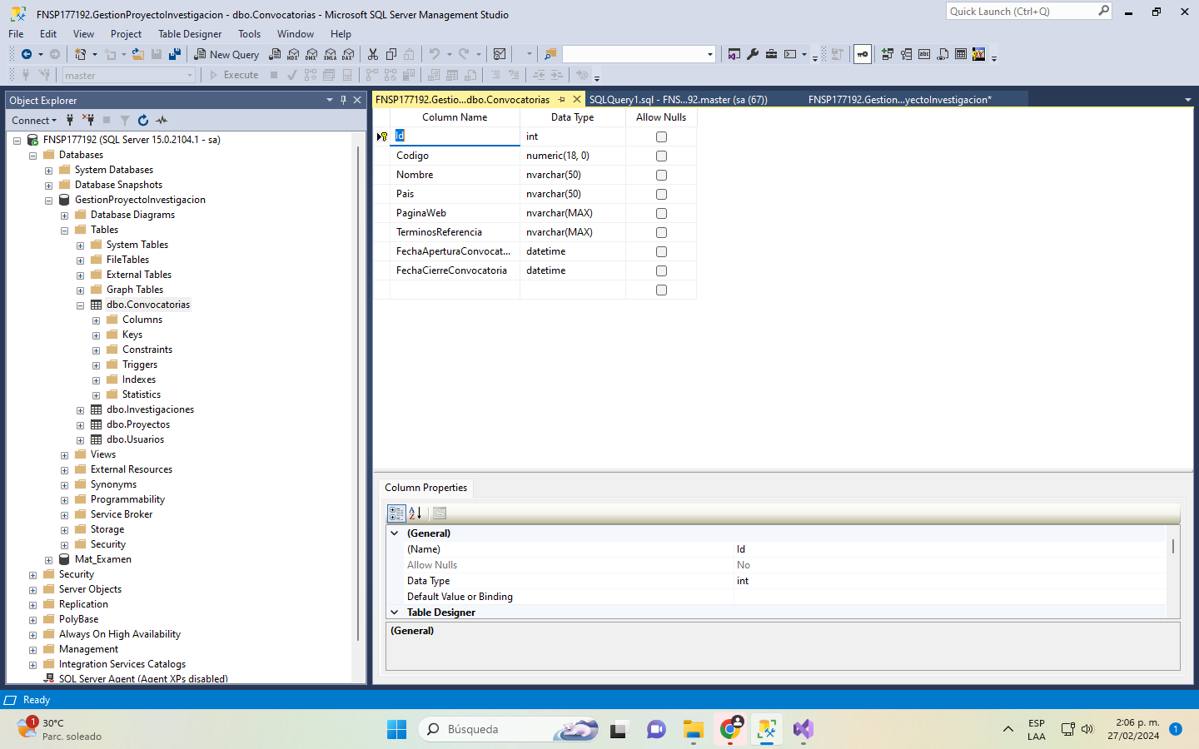

En esta parte usted podrá encontrar el código de la base de datos SQL SERVER

